19.03.24
Иностранный язык
Радюхина Т.П.
Тема: Услуги госудaрственных учреждений.
Тип занятия: Практическое занятие.
Основные вопросы:
1. Зaписaть в словрь и выучить словa по зaдaнной теме.
2.Читать и переводить текст.
3.Выполнить упрaжнения.

Основные понятия и термины по теме: financial institutions (финансовые учреждения), asset management firms (фирмы по управлению активами), stock brokerages (фондовые брокерские компании), financial resources (финансовые ресурсы), individual (физическое лицо), investment (инвестиция/вложение),pension fund (пенсионный фонд), insurance institution (страховое учреждение), mortgage loan (ипотечный кредит), аccepting deposits (прием вкладов), supplying short-term loans (поставка краткосрочных кредитов), transferring money (переводить денежные средства), exchange (обмен валюты),to get income (получить доход).

1. Read and translate the text about financial institutions and their functions:
Financial institutions include banks, credit unions, asset management firms, building societies, and stock brokerages. These institutions are responsible for distributing financial resources in a planned way to the potential users.
There are a number of institutions that collect and provide funds for the necessary sector or individual. On the other hand, there are several institutions that act as the middleman and join the deficit and surplus units. Investing money on behalf of the client is another of the variety of functions of financial institutions.
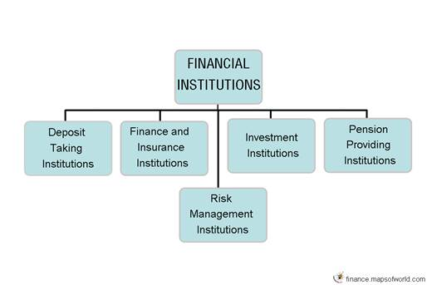
Financial institutions can be categorized as follows:
· Deposit Taking Institutions
· Finance and Insurance Institutions
· Investment Institutions
· Pension Providing Institutions
· Risk Management Institutions
At the same time, there are several governmental financial institutions assigned with regulatory and supervisory functions (наделенные регулирующими и надзорными функциями). These institutions have played a distinct role in fulfilling the financial and management needs of different industries (определенная роль в выполнении финансовых и управленческих потребностей различных отраслей промышленности.
Deposit taking financial organizations are known as commercial banks, mutual savings banks, savings associations, loan associations and so on.
The primary functions of financial institutions of this nature are as follows:
· Accepting Deposits
· Providing Commercial Loans
· Providing Real Estate Loans (предоставление кредитов недвижимости)
· Providing Mortgage Loans
· Issuing Share Certificates (выдача сертификатов акций)

2. Find in the text:
a. депозитные учреждения известны как коммерческие банки
b. финансовые учреждения отвечают за распределение финансовых ресурсов
c. основные функции финансовых учреждений
d. предоставление ипотечных кредитов
e. учреждения пенсионного обеспечения
f. вложение денег от имени клиента
g. выступать в качестве посредника
3. Match Russian and English equivalents:
1.Существуют ли бесплатные банковские услуги?
2.Многие банки устанавливают плату за услуги.
3. Компании с хорошим финансовым положением получают некоторые привилегии.
4.Много ли денег на вашем расчетном счете?
5.Наш коммерческий банк занимается финансированием сельского хозяйства.
6.Некоторые сберегательные банки идут навстречу новым финансовым запросам людей.
7.Коммерческий банк заинтересован в высокой прибыли.
8.Большинство банков предлагают своим клиентам различные депозитные сертификаты.
9.Около двух третей коммерческих банков в США - федеральные банки.
10.Многие банки устанавливают высокую плату за свои услуги.
a)Some savings banks meet new financial needs of people.
b)Is there much money on your checking account?
c)About two thirds of all commercial banks in the USA are federal.
d)Many banks charge fees for the services.
e)Companies with a good financial position are chartered.
f)Our commercial bank deals with financing for agriculture.
g)Many banks assess a high service fee for their services.
h)Most banks offer their customers various certificates of deposit.
i)A commercial bank is a profit-making corporation.
j)Are there free of charge banking services?

